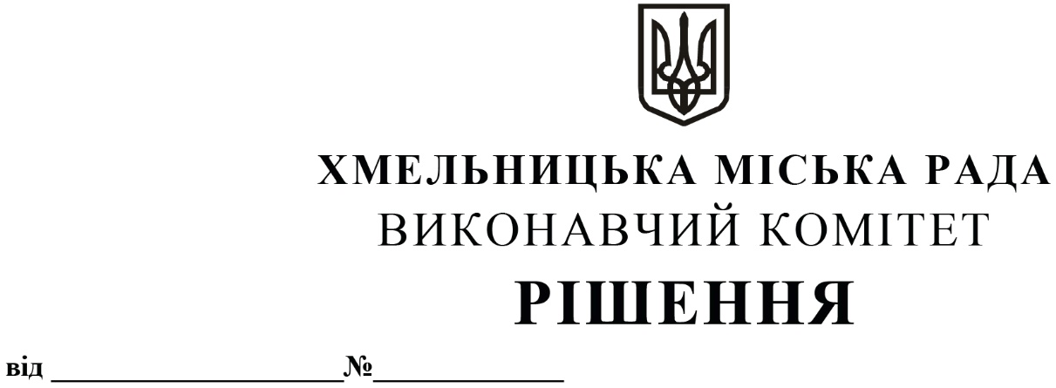

Про втрату чинності рішення виконавчого комітету від 25.05.2017 № 364 та затвердження складу комісії

Розглянувши клопотання Департаменту освіти та науки Хмельницької міської ради, у зв’язку із прийняттям Положення про персональну стипендію Хмельницької міської ради у сфері освіти для обдарованих дітей міста Хмельницького, затвердженого рішенням двадцять дев’ятої сесії Хмельницької міської ради від 13.02.2019 року № 7, керуючись Законом України «Про місцеве самоврядування в Україні», виконавчий комітет міської ради

ВИРІШИВ:

1. Визнати таким, що втратило чинність рішення виконавчого комітету від 25.05.2017 № 364 «Про затвердження складу комісії з визначення кандидатів для призначення персональних стипендій Хмельницької міської ради у галузі освіти для обдарованих дітей міста Хмельницького та втрату чинності рішень виконавчого комітету».
2. Затвердити склад комісії з визначення кандидатів для призначення персональних стипендій Хмельницької міської ради у сфері освіти для обдарованих дітей міста Хмельницького згідно з додатком.
3. Контроль за виконанням рішення покласти на заступника міського голови Г. Мельник.

Міський голова О. СИМЧИШИН
Додаток до рішення виконавчого комітету
від 23.01.2020 року № 51

СКЛАД
комісії з визначення кандидатів для призначення персональних стипендій Хмельницької міської ради у сфері освіти для обдарованих дітей міста Хмельницького
Голова комісії:  Мельник Галина Леонтіївна | – заступник Хмельницького міського голови.
Заступник голови комісії:  Губай Світлана Василівна | – в. о. директора Департаменту освіти та науки Хмельницької міської ради.
Відповідальний секретар комісії:  Нагорна Віталіна Володимирівна | – начальник відділу науки та педагогічних кадрів Департаменту освіти та науки Хмельницької міської ради.
Члени комісії:  Дейнега Олександр Олександрович | – методист науково-методичного центру Департаменту освіти та науки Хмельницької міської ради;
Дрозда Оксана Олександрівна | – спеціаліст І категорії відділу загальної середньої освіти та виховної роботи;
Оленич Ольга Володимирівна | – заступник директора з навчально-виховної роботи Хмельницької середньої загальноосвітньої школи І-ІІІ ступенів № 22 імені Олега Ольжича;
Петричко Ірина Петрівна | методист науково-методичного центру Департаменту освіти та науки Хмельницької міської ради;
Собко Наталія Анатоліївна | – депутат Хмельницької міської ради, директор навчально-виховного комплексу № 6 м. Хмельницького (за згодою);
Солтис Наталія Іванівна | – методист науково-методичного центру Департаменту освіти та науки Хмельницької міської ради;
Ярова Анастасія Вікторівна | – депутат Хмельницької міської ради, головний спеціаліст відділу дошкільної та позашкільної освіти Департаменту освіти та науки Хмельницької міської ради (за згодою).

Керуючий справами виконавчого комітету Ю. САБІЙ

В. о. директора Департаменту освіти та науки С. ГУБАЙ

